Руководство пользователя по онлайн выпуску
виртуальной платежной карты

- Как заказать он-лайн платежную карту на корпоративном сайте post.kz

Для заказа он-лайн платежной карты необходимо пройти регистрацию нового пользователя на Портале необходимо перейти по ссылке www.post.kz и нажать на кнопку «Войти». (Рисунок 1).
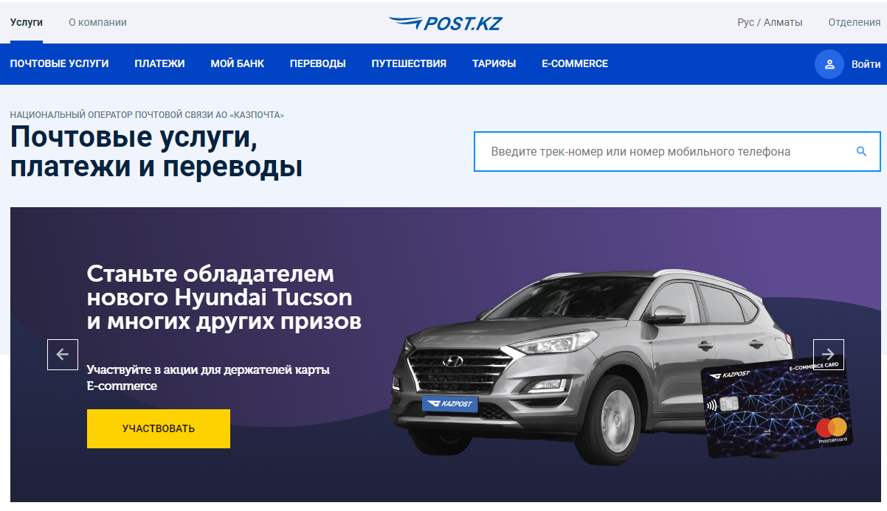
Рисунок 1. Главная страница Post.kz

После нажатия на кнопку «Войти» появится окно авторизации для ввода данных, в нижнем правом углу нужно нажать на кнопку «Зарегистрироваться» (Рисунок 2).

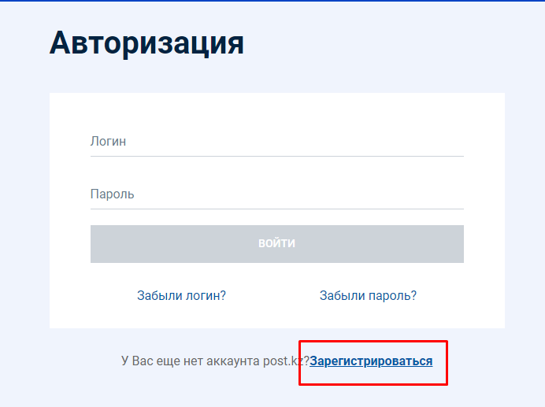
Рисунок 2. Форма авторизации

После нажатия на кнопку «Зарегистрироваться» появится окно для регистрации. Как указано на рисунке 3. Пользователю необходимо ввести следующие данные:
- Логин
- Номер телефона
- Пароль
- Подтвердите пароль

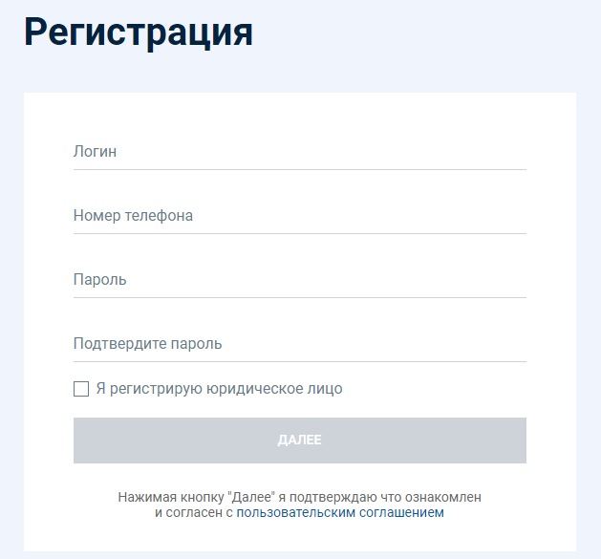
Рисунок 3. Форма регистрации нового пользователя

После заполнения всех полей нажать кнопку «Далее». Нажимая кнопку, далее Вы подтверждаете, что ознакомлены и согласны с пользовательским соглашением. Для ознакомления с пользовательским соглашением, необходимо перейти по ссылке, как указано на рисунке 4.
В течении нескольких секунд на указанный Вами номер мобильного телефона придет SMS-код, который необходимо ввести в поле «Код из SMS», как указано на рисунке 5.

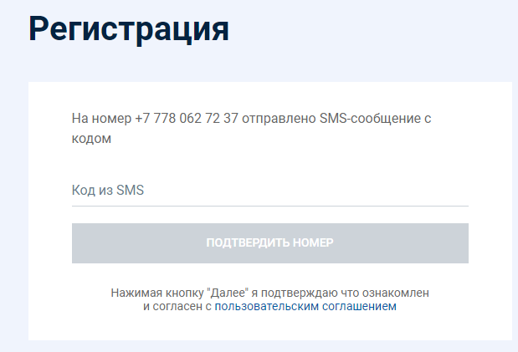
Рисунок 4. Форма для ввода SMS-кода

Для завершения этапа регистрации, необходимо нажать на кнопку «Подтвердить номер».
Поздравляем! Этап регистрации пройден! Теперь Вы имеете полный доступ к ресурсам Портала.

- Он-лайн выпуск платежной карты на корпоративном сайте post.kz
- Авторизация
- Логин и пароль
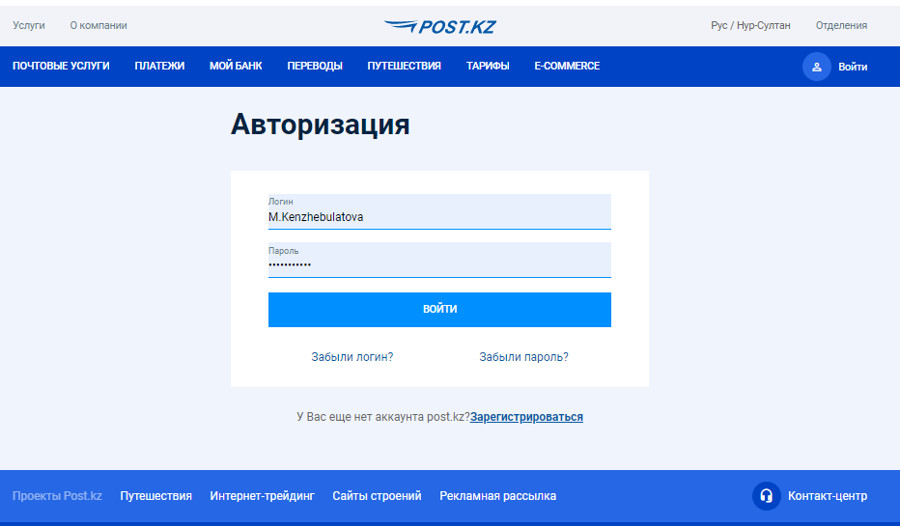
Рисунок 1. Форма для авторизации

  - Пройдите в раздел «Мой банк» во вкладку «Заказать карту».

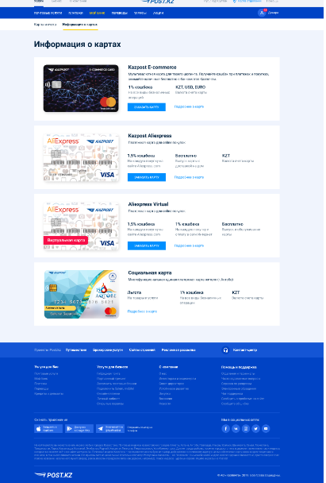

Рисунок 2. Информация о картах
  - Для выбора Вам будут показаны платежные карты с условиями и описаниями.
  - После выбора для выпуска платежной карты нажимаете на кнопку «Заказать карту»
  - Заполняете необходимые данные для выпуска платежной карты:
- Тип продукта;
- Тип карты;
- Резидент/Нерезидент;
- ИИН;
- Фамилия Имя Отчество;
- Имя, Фамилия латинскими буквами
- Номер телефона;
- Дата рождения (автоматическое заполнение);
- Кодовое слово;
- Данные документа, удостоверяющего личность (Вид документа, номер документа);
5. Вложите фото удостоверения личности с лицевой и оборотной стороны, а также личное фото в формате selfie .
6. Выбираете тип доставки: на руки (Доставка осуществляется по г. Нур-Султан, г. Алматы и областным городам РК), до отделения. (В случае заявки на выпуск виртуальной карты данное поле не заполняется)
7. Предоставляете согласие на сбор и обработку своих персональных данных, согласно Закону РК №94-V на сайте post.kz.

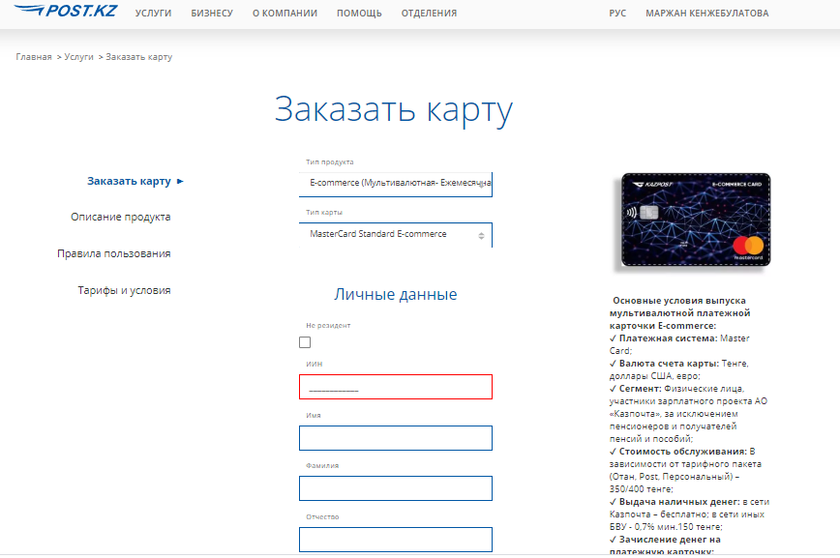

Рисунок 2. Форма для заполнения заявки на выпуск платежной карты

8. Ознакомьтесь с условиями Договором банковского обслуживания (Договор присоединения) для физических лиц в АО «Казпочта», Тарифами АО «Казпочта», Правилами пользования платежной карты.
9. Нажимаете кнопку «Отправить заявку».
10. Далее на экран выводится новое окно с сообщением о необходимости
верификации по Динамическому коду.
11. Вам будет направлено смс-уведомление на номер мобильного телефона
динамический код, который Вы указали в заявке онлайн выпуск платежной
карты.
12. Вам необходимо набрать код верификации в заявке для подтверждения внесенных данных.
13. Далее с Вами свяжутся операторы Контакт-центра для проверки внесенных данных и выпуска платежной карты.
14. В случае оформления заявки на выпуск виртуальной карты после подтверждения данных оператором Контакт-центра после звонка с Вами, к Вам на мобильный номер поступит смс-оповещение о выпуске виртуальной карты с реквизитами – последние 4 цифры карты, CVV код. Полные реквизиты карты Вы можете увидеть в личном кабинете во вкладке «Мой банк» → «Мои карты».

- Как управлять платежной картой на корпоративном сайте post.kz

- Для управления своими платежными картами необходимо пройти авторизацию, ввести логин и пароль.
- Пройти в раздел Мой банк → Мои карты → Нажимаете на нужную карту.
- По карте отражается следующая информация
- усеченный номер карты;
- номер IBAN счета;
- доступный остаток;
- заблокированная сумма;
4. Во вкладке «О карте» отражаются реквизиты и полная информация о платежной карте, при нажатии кнопки «Распечатать реквизиты» выводится «Уведомление о 20-значном счете» с электронной печатью АО «Казпочта
5. Доступны следующие функции по картам:

- просмотр движений по карте за период во вкладке «Выписка»;

- открыть/закрыть доступ на проведение интернет транзакций, установить суточный лимит на проведение интернет-транзакций и переводов, а также выдачи наличных денег в банкоматах или закрытия доступов необходимо нажать на кнопку «Лимиты», выбрать необходимые параметры и изменить лимит. (Снятие ограничения по умолчанию производится на 30 календарных дней).

- подключить/отключить услугу 3-D Secure, выбрав во вкладке «Настройки».

При совершении операции в Интернете на web-cайте, поддерживающем технологию 3D Secure, Вам будет предложено ввести одноразовый (действующий только для одной покупки) 3D пароль, который будет отправлен на номер Вашего мобильного телефона в виде СМС-сообщения.

- подключить/отключить услугу СМС информирования, выбрав во вкладке «Настройки».

(Для изменения номера мобильного телефона необходимо позвонить в Контактный центр по номерам1499 (платно), +77020081499, +77072551499, +7003531499, +77059311499 (с оплатой согласно вашему тарифному плану), в меню банкоматов АО «Казпочта» или в отделениях АО «Казпочта»);

- в случае утери, кражи, задержании банкоматом карты, а также несанкционированных операций по карте можно заблокировать карту.
Для разблокировки карты необходимо обратиться в любое ближайшее отделение АО «Казпочта».

